Menjünk le a föld alá!!!
- Futva?!?!
Mert mi mást csinálna corvinosok által kiállított váltó szombat délelőtt?
Egészen addig csodálkozhat az olvasó rajta, hogy ezek a diákok miért nem a heti munka fáradalmait pihenik ki, míg meg nem ismeri a versenynek otthont adó helyszínt.
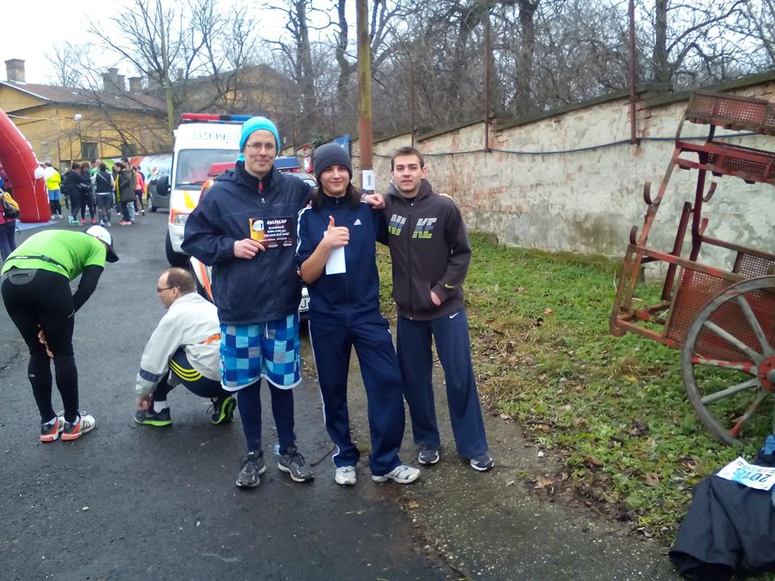
A rajt, illetve a versenyközpont a X. kerületben egy gyártelepen volt kialakítva, amelynek a hangulata egyáltalán nem különbözött nagyban más ehhez hasonló rendezvényekétől. A startot jelző dudaszó sem tartogatott meglepetést, ahogy az első 4-500 méter is csak a szokásos verseny elején jelentkező ,,feszültséget” hozta felszínre, amelyre már csak egy lapáttal dobott a látvány, mikor az induló meglátta az útvonal jelentős részét magába foglaló pincerendszer száját és azt ahogy a versenyzők sorra tünedeznek el a sötétben. És ez még nem volt minden!
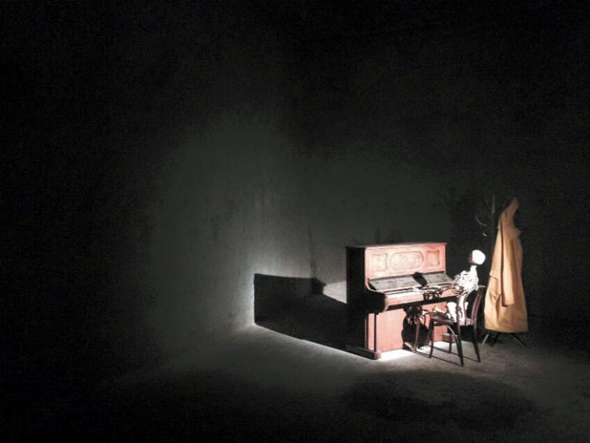

Az izgalom fokozása érdekében a szervezők nem feledkeztek meg, a megfelelő – a környezethez illő – világítás biztosításáról, mécsesek és fáklyák formájában. A zenei aláfestésről egy bárzongorista gondoskodott, kinek csontos ujjai és szellemes zongorajátéka ivók hangulatát idézte fel a mezőny tagjainak emlékezetében.

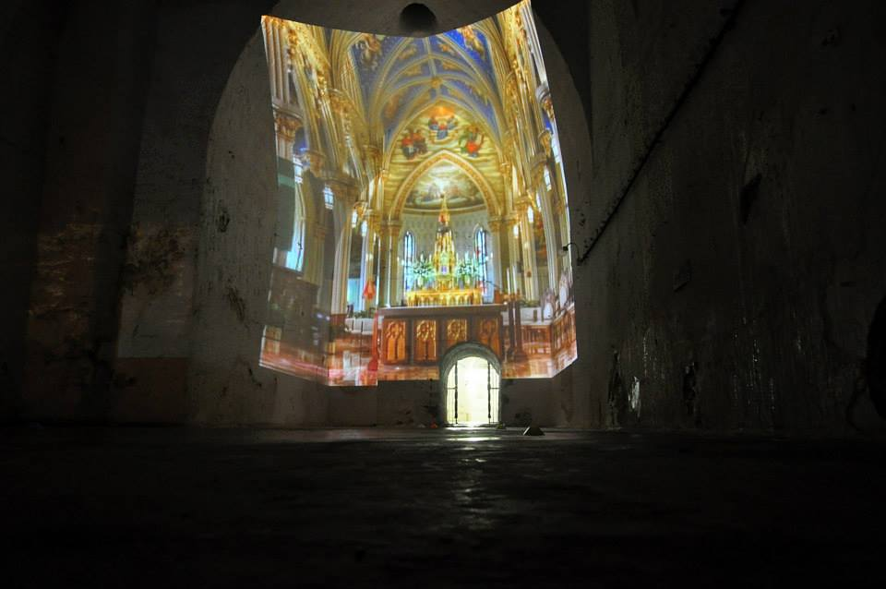
Ezt az álomképet törte össze egy füttyszó és a hozzátartozó gőzmozdony zakatolása – igen ez még mindig egy futóversenyről szóló beszámoló –, amelynek durvaságát egy igen szép templomba való belépéssel hagyhattuk magunk mögött. Aztán pár száz méter múlva piros és zöld pöttyök erdejében próbáltuk meg eltalálni a kifelé vezető folyosó nyílását, hogy aztán ismét csak egy gyéren kivilágított folyosón haladjunk, amely végén a mezei futó (futcorasus hungaricus) újraértelmezhette a sötét fogalmát, amit csak a falra felfestett nyilak fénye tompított.
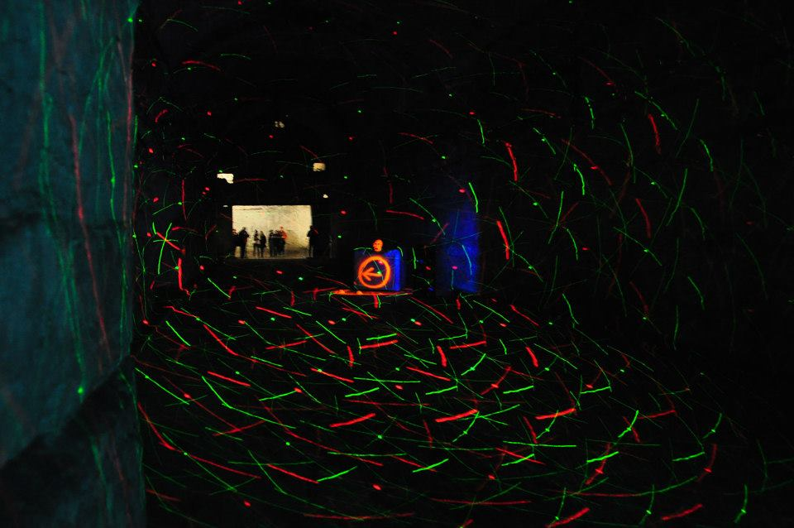
Az izgalmas perceket követően – mire a futó már megbarátkozott a gondolattal, hogy idén nyáron nem kell majd aggódnia a leégés miatt –, az út elkezdett emelkedni majd egy lépcsőbe futott. Ott a ,,felrohanást” követően azzal bíztatta a mezőnyt egy szervező, hogy már ,,nincs sok hátra”….kiabálta ezt idősnek, fiatalnak egyaránt….mondhatom igazán kedves…
A friss levegő illata és a növekvő világosság sem hozott megváltást a futóknak, mert a szintemelkedés a felszín elérésével csak nem akart befejeződni. Természetesen ez nem okozott gondot a váltó egyik tagjának sem, ami köszönhető volt a frissítőpontoknak és a tudatnak, hogy úgy fogytak már a méterek, mint a végzősök számára a napok az érettségiig.
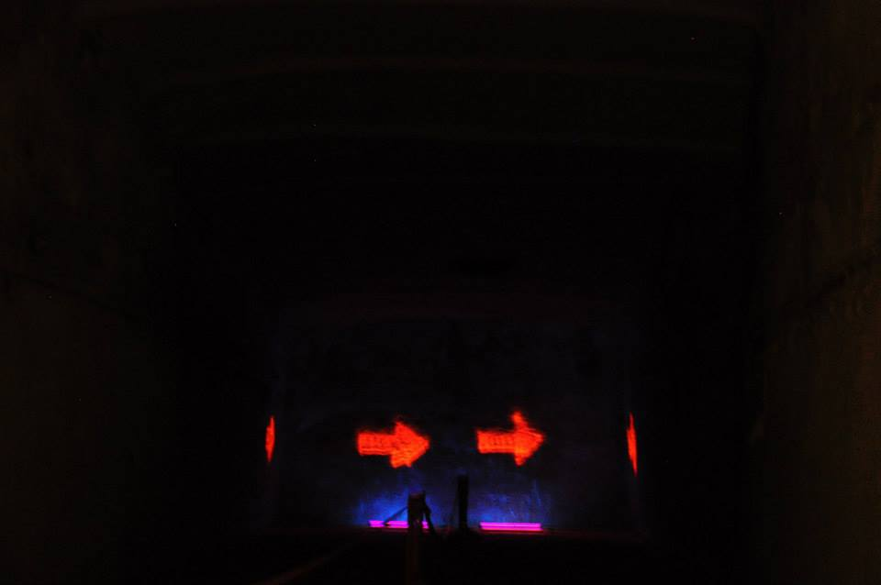
A pálya legmagasabb pontjának elérését követően már tudatosult az emberben, hogy a nehezén túl van, így a cél is sokkal gyorsabban jött el, amelyet nyújtás követett, mind a lábakon, mind az arcokon. Utóbbi széles mosoly formájában jelentkezett és a sok élménynek köszönhetően igen lassan akart elhalványulni.
Írta: Kecskés Márton
Fotó: BBU

